Квадратно-пирамидальные халькогенидные кластерные комплексы молибдена: синтез, строение и свойства
Савина Ю.В.
Аспирант 1 года обучения
Институт неорганической химии имени А.В. Николаева СО РАН,
Новосибирск, Россия
E–mail: savina@niic.nsc.ru
В литературе описано большое число халькогенидных кластерных комплексов молибдена, имеющих различную нуклеарность, состав и строение. Среди всех кластерных халькогенидных комплексов молибдена, наиболее многочисленны соединения, содержащие кластерные ядра Mo₃Q₇, Mo₃Q₄, Mo₄Q₄, Mo₆Q₈ (Q = S, Se, Te). Данный класс соединений привлекает внимание исследователей, благодаря таким физико-химическим свойствам, как высокая рентгеноконтрастность и способность к обратимому окислению-восстановлению, что открывает возможности их применения в биологии, медицине и катализе. В ходе изучения данного класса соединений было установлено, что многие их свойства определяются в основном составом, геометрией и электронным строением кластерного ядра. Поэтому актуальной задачей является поиск и получение новых халькогенидных комплексов, а также изучение их свойств.
В данной работе были получены и охарактеризованы новые представители халькогенидных комплексов – пятиядерные кластеры [{Mo₅Se₅pz₄}(pzH)₅]Br∙4pzH (I), [{Mo₅Se₅pz₄}(pzH)₅]Br₂∙2H₂O (II) и [{Mo₅Se₅(4-Br-pz)₄}(pzH)₅]Br₂ (III). Все полученные соединения содержат редко встречающийся металлокластер Mo₅, ранее известный только для галогенидов молибдена.
Соединение I было получено при взаимодействии октаэдрического комплекса Na_{x}[{Mo₆Se₈}Br₆] (x = 6, 7) с пиразолом. Было установлено, что такая реакция приводит не только к замещению внешних лигандов кластерного комплекса, но также к изменению состава и строения кластерного ядра. Соединение II было получено при окислении I. Состав и строение I и II были подтверждены рядом физико-химических методов: рентгеноструктурный и рентгенофазовый анализы, ИК- и ЯМР-спектроскопии, элементный анализ, масс-спектрометрия.
Соединение III было получено при взаимодействии II с бромом. В ходе реакции происходит бромирование пиразолат-ионов, входящих в состав кластерного ядра, с образованием [{Mo₅Se₅(4-Br-pz)₄}(pzH)₅]Br₂, в то время как внешние лиганды не вступают в реакцию. Состав и строение соединения III были подтверждены элементным анализом, масс-спектрометрией и ЯМР-спектроскопией.
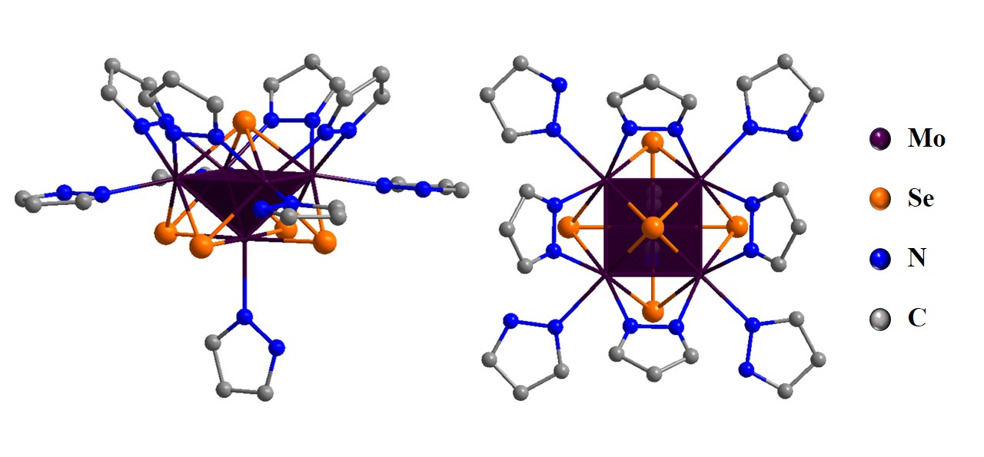
Рисунок 1. Строение кластерного катиона [{Mo₅Se₅(pz)₄}(pzH)₅]^{n+} (n = 1, 2).

